ПЛАТНЫЕ УСЛУГИ НАСЕЛЕНИЮ
ЗА 1 КВАРТАЛ 2024 ГОДА

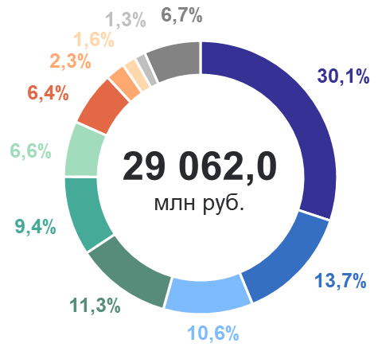 | Коммунальные  Бытовые  Транспортные  Медицинские  Телекоммуникационные  Системы образования  Жилищные  Культуры  Туристские  Специализированных коллективных средств размещения  Прочие виды услуг

